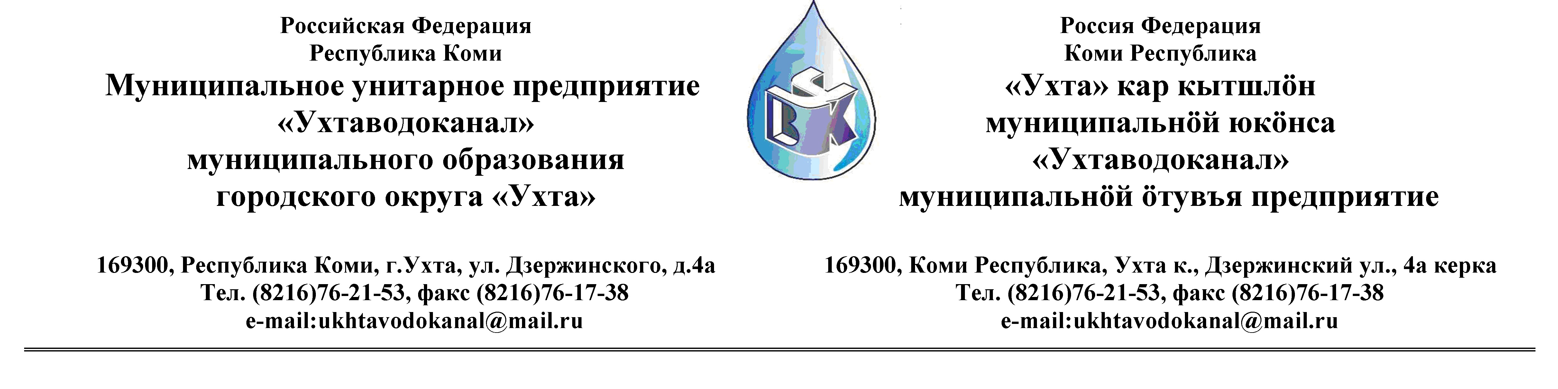Протокол № 96/01 -2013
Заседания Комиссии по проведению закупок товаров, работ и услуг
в МУП «Ухтаводоканал» по вскрытию конвертов с заявками открытого запроса ценовых котировок в электронной форме

от « 24 » июня 2013 года г. Ухта, Республика Коми
«11» час. 00 минут ул. Дзержинского, дом 4А,
3 этаж, конференц-зал, каб.308

Наименование закупки: Поставка Контейнерной автозаправочной станции (КАЗС) МУП «Ухтаводоканал»

Заказчик: Муниципальное унитарное предприятие «Ухтаводоканал»
Муниципального образования городского округа «Ухта»
Состав комиссии:

Председатель – П.П.Артемьев, заместитель директора - начальник управления эксплуатации и ремонта;

Заместитель председателя – Н.Б. Скрябина – главный бухгалтер – начальник ОБиНУ
Секретарь – Т.В. Петрова, инженер Службы учета и реализации

Члены комиссии:
Т.А. Филиппова – заместитель директора-главный инженер;
Л.И. Онофрей – начальник отдела логистики.
А.Н. Бобрешов – начальник юридического отдела;
О.В. Душина – начальник производственно-технического отдела;
Ю.А. Басова – начальник планово-экономического отдела;
А.Ю. Переуда – бухгалтер отдела бухгалтерского и налогового учета.

На заседании присутствуют:

Председатель – П.П.Артемьев, заместитель директора - начальник управления эксплуатации и ремонта,

Заместитель председателя – Н.Б. Скрябина – главный бухгалтер – начальник ОБиНУ

Секретарь – Т.В. Петрова - инженер Службы учета и реализации

Члены комиссии:
Т.А. Филиппова – заместитель директора-главный инженер;
Л.И. Онофрей – начальник отдела логистики.
А.Н. Бобрешов – начальник юридического отдела;
Ю.А. Басова – начальник планово-экономического отдела;

В отпуске:
А.Ю. Переуда – бухгалтер отдела бухгалтерского и налогового учета.
О.В. Душина – начальник производственно-технического отдела;

Кворум имеется, Комиссия по проведению закупок товаров, работ и услуг МУП «Ухтаводоканал» правомочна.

Повестка дня: Вскрытие конвертов, поступивших в электронном виде на участие в запросе ценовых котировок на право заключения договора поставки Контейнерной автозаправочной станции (КАЗС) с МУП «Ухтаводоканал»

1. В соответствии с Федеральным Законом от 18.07.2011 года № 223-ФЗ «О закупках товаров, работ, услуг отдельными видами юридических лиц», Приказами МУП «Ухтаводоканал»: от 22.03.2012 № 66-О «О введении в действие Положения «О порядке проведения закупок для нужд МУП «Ухтаводоканал» и от 27.12.2012 № 0416-А «Об утверждении «Плана закупа товарно-материальных ценностей на 2013 год», 14 июня 2013 года было размещено на сайтах http://ukhtavodokanal.ru и www.zakupki.gov.ru Извещение № 96/06-2013 «О проведении Запроса ценовых котировок в электронной форме на право заключения договора поставки Контейнерной автозаправочной станции (КАЗС) с МУП «Ухтаводоканал». Дата окончания приёма Заявок от Участников запроса котировок цен в электронной форме 21 июня 2013 года в 16 час. 00 мин. Рассмотрение документации 25 июня 2013 года в 14 час. 00 мин. Подведение итогов 26 июня 2013 года в 14 час. 00 мин.
2. К моменту окончания срока подачи «Заявок» на участие в запросе ценовых котировок в электронной форме на право заключения Договора Поставки Контейнерной автозаправочной станции (КАЗС )поступило две «Заявки» от ЗАО “Опика” г. Молодечно, Республика Беларусь и ООО “Топливные Модульные Системы” г. Санкт - Петербург:

Заявка № 1- поступила от ООО «Топливные модульные системы» г. Санкт - Петербург
18.06.2013 в 09:06 (время московское)

Заявка № 2- поступила от ЗАО “Опика” г. Молодечно, Республика Беларусь
24.06.2013 в 10:14 (время московское)
3. В результате рассмотрения поступивших заявок, комиссия решила:
3.1. Заявки № 1 ООО «Топливные модульные системы» г. Санкт - Петербург, № 2 ЗАО “Опика” г. Молодечно, Республика Беларусь – допустить к участию в рассмотрении заявок.
4. Протокол заседания Комиссии по проведению закупок товаров, работ и услуг в МУП «Ухтаводоканал» составлен в 1-м экземпляре на 4-х листах, остаётся на хранении в МУП «Ухтаводоканал» и подлежит опубликованию на сайте «Заказчика» http://ukhtavodokanal.ru и www.zakupki.gov.ru.

